
2022年部编版语文二年级上册第一单元测试

一、选择题
1．“尾”总共有多少画（ ）
A．5 B．6 C．7
2．“平常我在池子里睡觉，在小溪里散步，在江河里奔跑（ ）在海洋里跳舞（ ）唱歌（ ）开大会。”选择正确的标点符号（ ）21·cn·jy·com
A．，、、 B．，，， C．，。。
3．下列词语搭配不正确的一项是（ ）
A．大大的脑袋 B．黑灰色的身子 C．长长的尾巴 D．高高的肚皮
4．把下列句子排列成通顺的一段话，正确的选项是（ ）
（ ）果然，我们眼前挺立着一棵高大的枫树。
（ ）一天下午，我们沿着布满落叶的小路向山顶爬去。
（ ）这棵树像一个巨人，粗大、笔直的树干美丽极了。
（ ）路上，一位同学惊喜地喊道：“呀！枫树！”
（ ）树枝上，那红彤影的枫叶，像一团团正在燃烧着的小火焰。
A．34125
B．51243
C．53421
D．31425
5．下列字形全部正确的是（ ）
A．嘴巴 青蛙 B．脑代 乌龟 C．肚皮 璧绿

二、填空题
6．照样子，在括号里填入恰当的词语。
例：一（片）叶子
一( )猴子 一( )花儿 一( )青蛙
一( )云 一( )雪 一( )鲤鱼
7．写反义词。
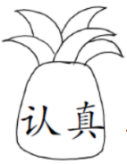——( ) 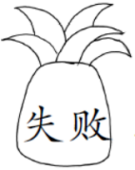——( )
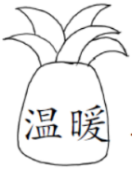——( ) 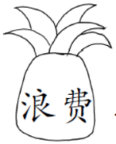——( )
8．请给下面的生字组两个词语。
顶( )( ) 作( )( )
带( )( ) 跳( )( )
9．比一比，再组词。
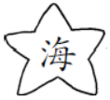( ) 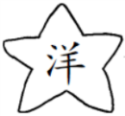( ) 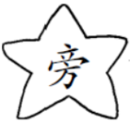( )
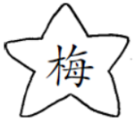( ) 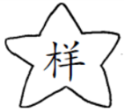( ) 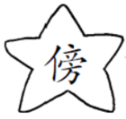( )
10．看拼音，写词语。
yǐ jīng dù pí shén me yǎn jing
( ) ( ) ( ) ( )

三、现代文阅读
我是什么
我会变。太阳一晒，我就变成（气 汽）。（生 升）到天空，我又变成无数极小极小的点儿，连成一片，在空中（飘 漂）浮。有时（候 后）我穿着白衣服，有时候我穿着黑衣服，早晨和傍晚我又把红袍披在身上。人们管我叫“云”。
我在空中越升越高，体温越来越低，变成了无数小水滴。小水滴聚在一起落下来，人们管我叫“雨”。有时候我变成小硬球打下来，人们就管我叫“雹子”。到了冬天，我变成小花朵飘下来，人们又管我叫“雪”。
平常我在池子里（ ），在小溪里（ ），在江河里（ ），在海洋里（ ），（ ），（ ）。
有时候我很温和，有时候我很暴躁。我做过许多好事，灌溉田地，发动机器，帮助人们工作。我也做过许多坏事，淹没（méi mò）庄稼，冲毁房屋，给人们带来灾难。人们想出种种办法管住我，让我光做好事，不做坏事。
小朋友，你们猜猜，我是什么？
11．短文共有________段话，第2自然段有______句。
12．选择正确的字和读音在括号里打”√”。
13．我会从短文中找出以下词语的反义词。
暴躁 —( ) 好事 —( )
14．选择正确的词语填在第三自然段的括号里（填序号）。
① 散步 ②睡觉 ③跳舞 ④开大会 ⑤唱歌 ⑥奔跑
15．第4自然段是围绕哪句话写的？请用“ “将它画出来。
16．仿写句子。
有时候我很温和，有时候我很暴躁。
______________________________________________________________________

课外阅读。
小水滴，个儿小，作用多，本领大。
小草喝它冒新绿，小树喝它吐新芽。
奶牛喝它奶水多，小猫喝它乐开花。
禾苗稻谷都需要，土地庄稼全靠它。
地球生命它养育，万物都要感谢它。
17．这首儿歌向我们介绍了个儿小，作用多，本领大的________。
18．读了儿歌，我知道了______物离不开水，______物离不开水，______物离不开水。

四、书面表达
19．看图写话。
提示：图上画的是什么时间？都有谁？他们在做什么？发挥想象写一写吧！
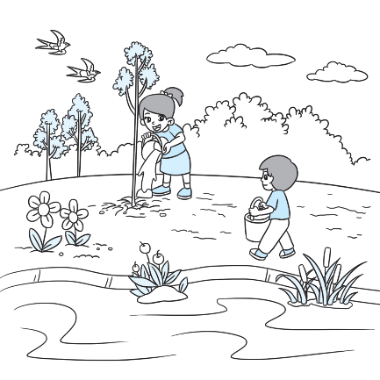

参考答案
1．C
2．A
3．D
4．D
5．A
6．只 朵 只 朵 片 条
7．马虎 成功 冰冷 节约
8．头顶 房顶 作业 制作 带领 飘带 跳跃 跳高
9．海洋 海洋 旁边 梅花 样子 傍晚
10．已经 肚皮 什么 眼睛
11．五#5 4#四
12．汽 升 候 飘
13．温和 坏事
14．②①⑥③⑤④
15．有时候我很温和，有时候我很暴躁。
16．有时候我喜欢去公园，有时候我喜欢去游乐场。
17．小水滴
18．植 动 万
19．范文：
植树
星期六下午，太阳像害羞的小姑娘，一整天都躲在云后面，不肯出来。
小红和小刚去湖边种树。他们分工合作，小红负责挖坑，小刚负责搬树苗。一会儿的工夫，小红就挖好了树坑，并把树苗移了进去。小红双手扶着树，小刚来培土。她一边扶着树，一边还不停地踩着土，小刚也加快了速度，不久，树苗就稳稳地站在那里了。然后，他们又从湖里打来两桶水慢慢地倒入树坑，终于第一棵树种好了。
第二棵、第三棵、第四棵……他们忙得满头大汗，但是很开心。
回去的时候，他们依依不舍地跟小树摆摆手，说：“我们一定会常来看你们的。”小树的枝条在空中摇摆，好像在跟他们说：“再见！”

